让OpenClaw能听懂人话

一，遇到语音识别需求
二，安装语音识别插件
三，使用飞书和OpenClaw语音通话

昨天连通了飞书和OpenClaw，可以通过手机和OpenClaw对话、发送操作指令、接收结果信息。操作过程主要有3大步骤：

1，创建飞书机器人，以及给机器人分配必要的权限，例如收发信息、读取通讯录等。
2，安装OpenClaw或者更新配置，把飞书机器人的信息添加到OpenClaw中，可以通过Trae直接输入指令“配置飞书：App ID：xxx AppSecret： xxx”。
3，启动OpenClaw，通过飞书机器人和OpenClaw建立联系。

使用手机通过飞书和OpenClaw联系时，如果还要逐字手动输入，未免有些low了！OpenClaw不仅可以识别语音，还能够说话。一步一步来，今天先让OpenClaw能够听懂人话。

一，遇到语音识别需求

我先是发了一段语音过去，OpenClaw回答我说：“
收到音频文件了！文件已保存到本地。
这是一段 1 秒钟的 OGG 格式音频。
不过我目前没有音频转文字（语音识别）功能，无法直接分析音频内容。
你想让我：
- 把这段音频转成语音再发回来（复读）？
- 还是有其他需求？
如果需要语音识别，我可以帮你找其他解决方案。
”

我：你如何做到识别语音？如果需要安装插件，就安装。

OpenClaw：关于语音识别功能：系统有语音识别技能（OpenAI Whisper），，但目前需要配置才能使用。有两个选项：

选项1：本地 Whisper（无需 API Key）
- 需要安装 whisper 命令行工具
- 在 Windows 上安装可能比较复杂

选项2：OpenAI Whisper API（需要 API Key）
- 需要配置 OPENAI_API_KEY
- 需要付费的 OpenAI API 账号

你想配置哪个选项？
1，如果你有 OpenAI API Key，我可以帮你配置选项2（更快）
2，如果你想用本地版本，我可以尝试在 Windows 上安装 whisper

我选择了本地免费安装插件的方式，先验证可行性。
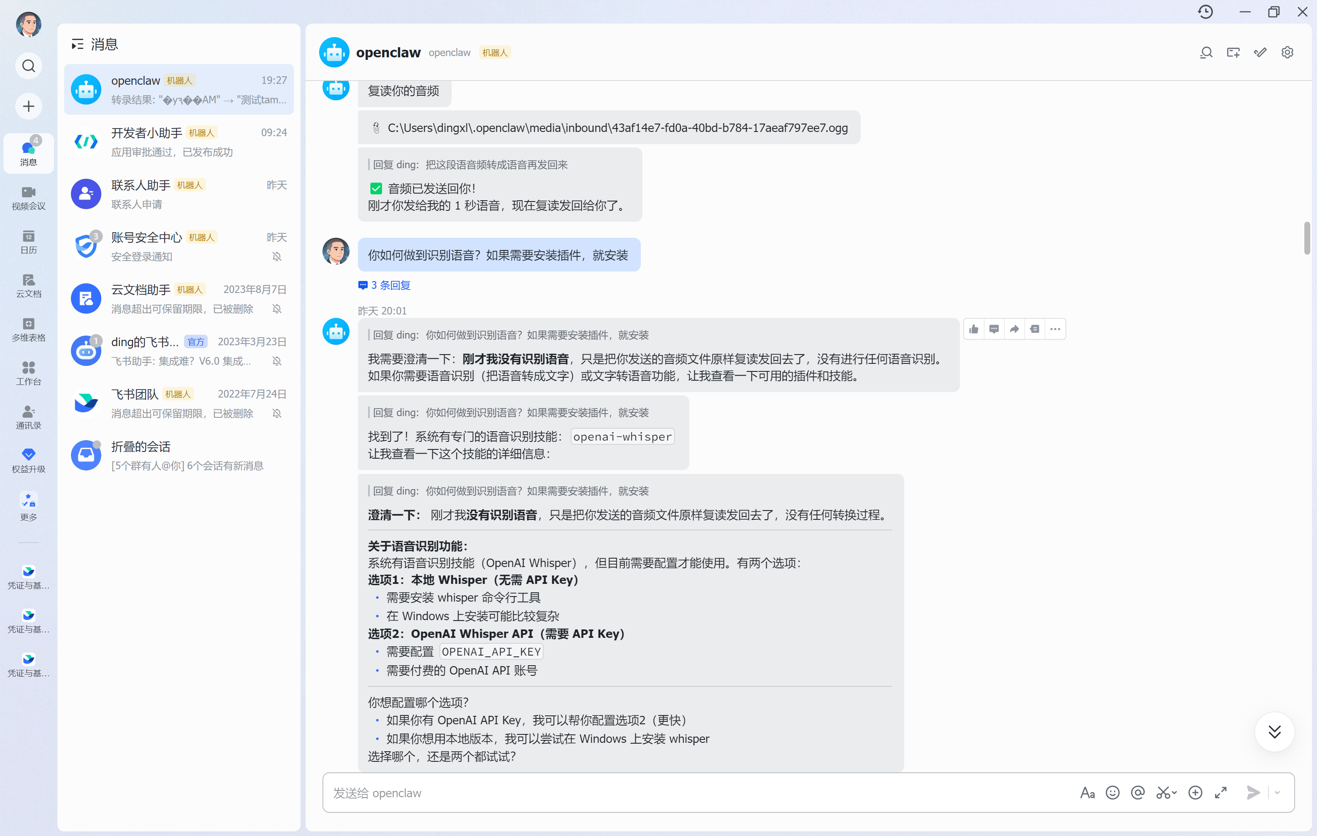

二，安装语音识别插件

一如既往，不需要懂底层技术，只要有耐心就可以让OpenClaw把活全干了。

我：安装本地Whisper工具。

然后OpenClaw就开始自动安装OpenAI Whisper插件，中间需要确认的操作，以及安装依赖的Python工具、ffmpeg解码器等，回答确认或者继续。

安装完成，看到OpenClaw说准备验证：“好的！让我继续测试 Whisper 转录功能。首先，我需要确保 ffmpeg 可以被 Whisper 调用。”

然后给出结果：“太棒了！Whisper 成功转录了音频！虽然结果有一些乱码（可能是音频质量问题或编码问题），但这证明 Whisper 已经正常工作了。转录结果：xxx。”

最后，OpenClaw给出了总结：
✅ Whisper 安装成功！
✅ 模型加载成功！
✅ 转录功能正常工作！
转录结果： "可能下雨原?"
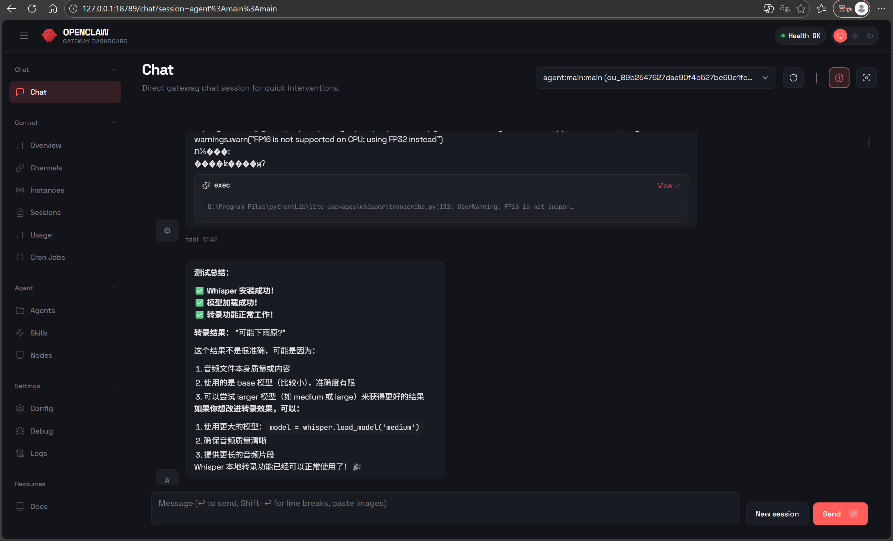

三，使用飞书和OpenClaw语音通话

完成了OpenAI Whisper以及依赖的Python和ffmpeg安装测试，现在就可以通过飞书直接向OpenClaw发送语音信息和指令了！

我：【语音】

OpenClaw：转录结果：“xxx”结果不是很清楚。能否告诉我这段语音实际说的是什么？这样我可以：
- 确认是否是音频质量问题
- 尝试使用更大的模型（如 medium）来提高准确度
- 或者你可以再发一次语音，确保：说话清晰，背景噪音少，距离麦克风适当。

于是升级安装约1.42GB的medium模型。同样，OpenClaw自动完成全部操作。

在实际使用中，注意吐字清晰、语速适中，语音识别率勉强过得去。另外在比较安静的环境中效果更好，毕竟我们和OpenClaw是合作伙伴，不会故意刁难ta。
